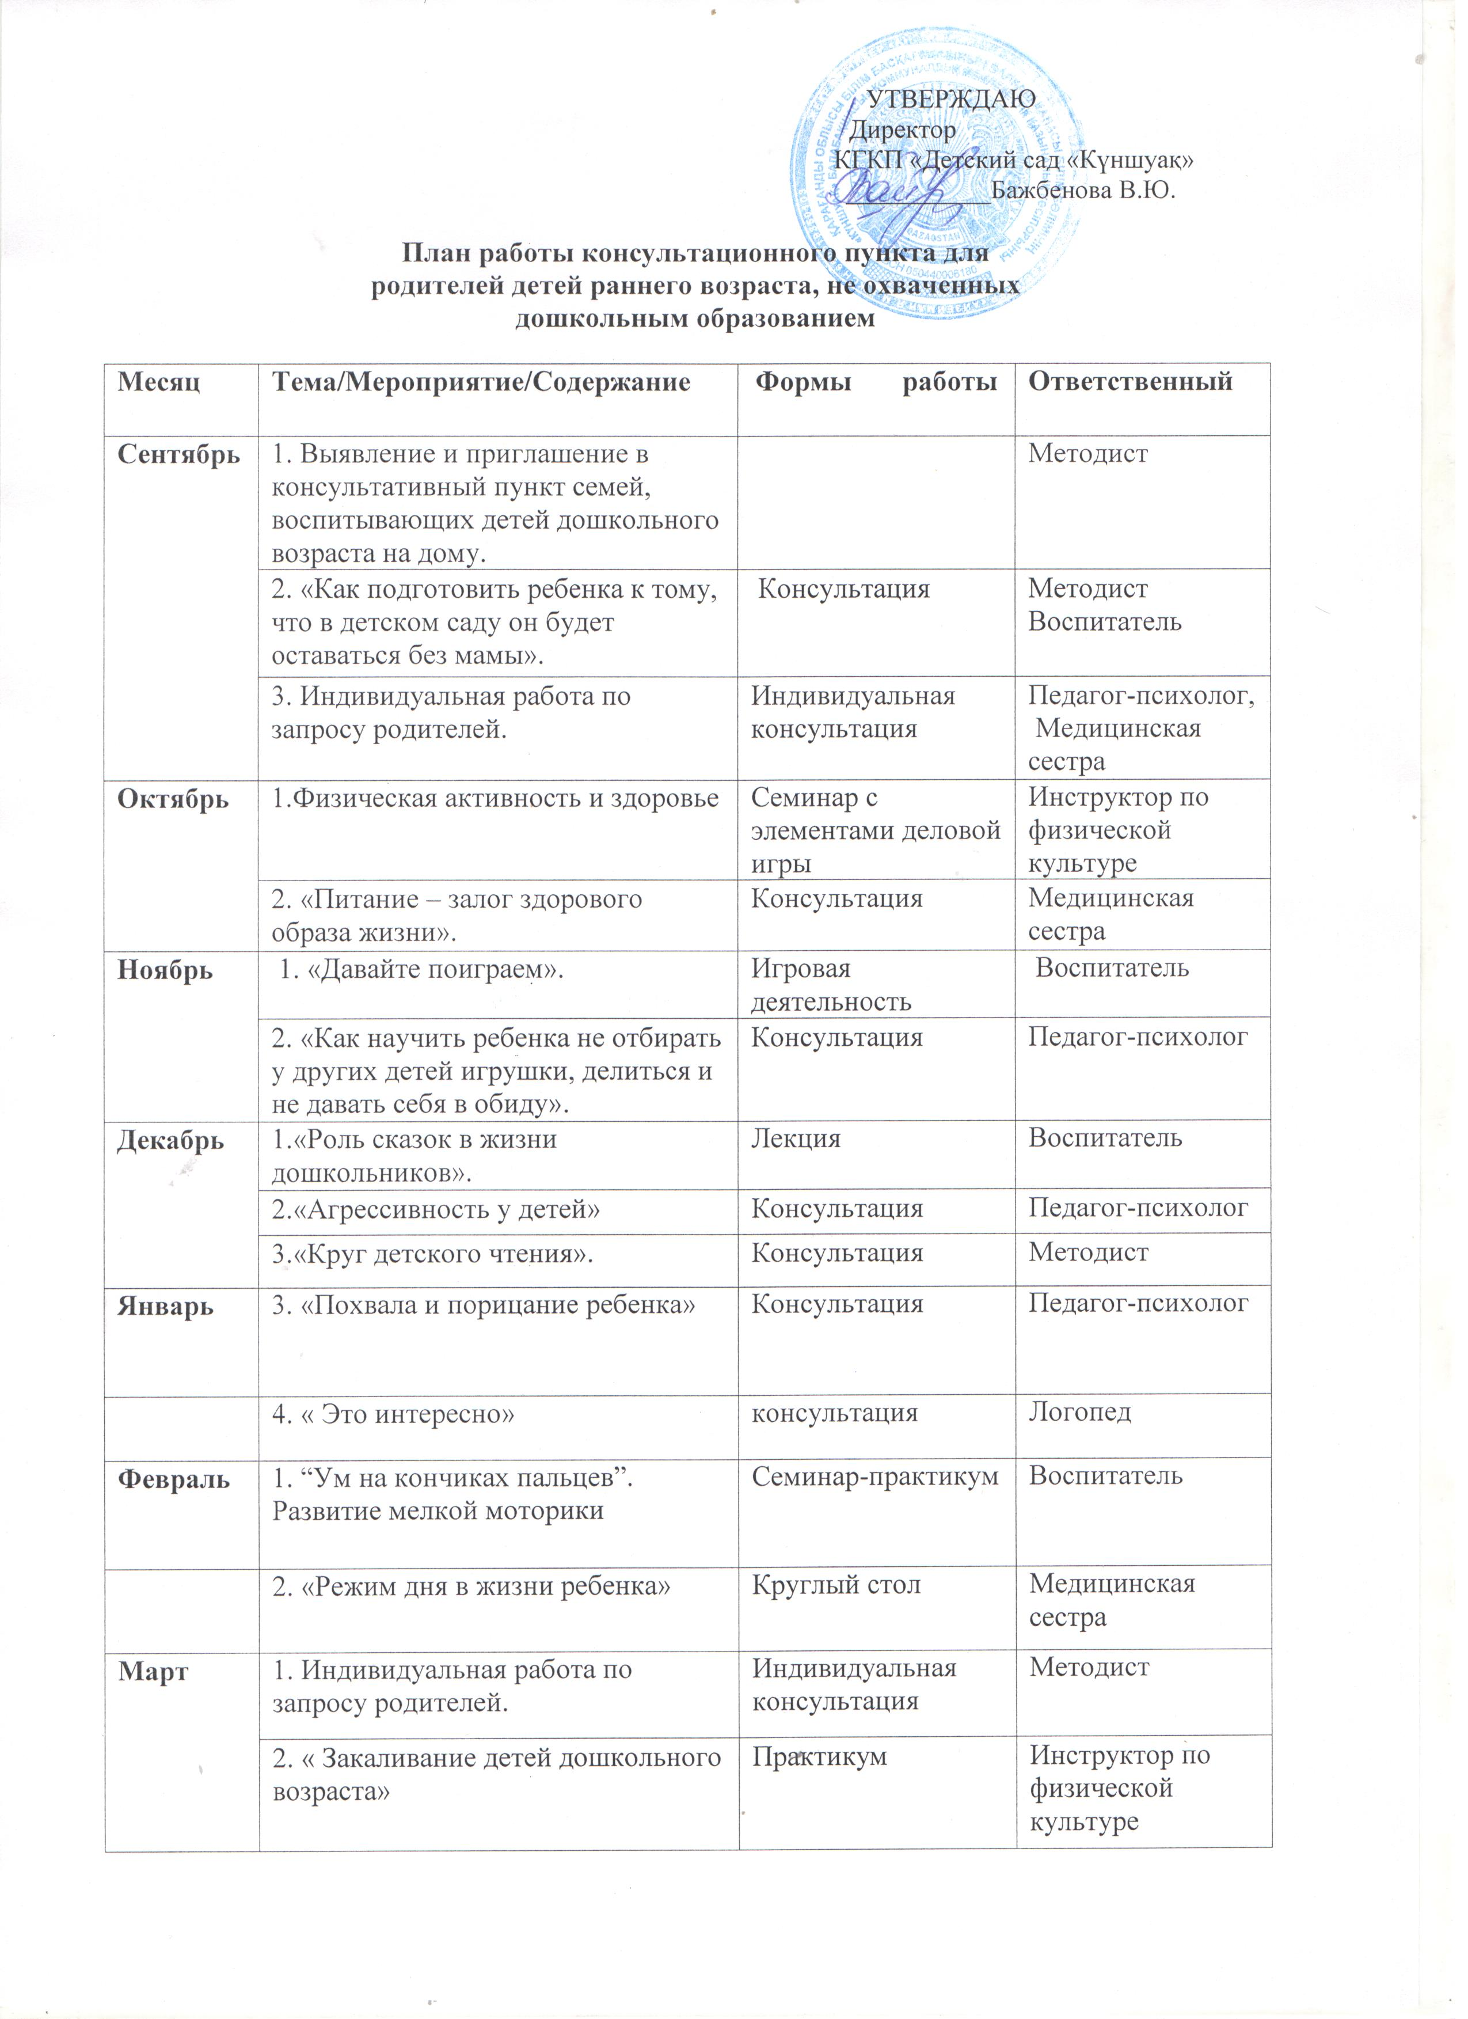
 | 3. «Капризы, упрямство и пути их преодоления» | Консультация | Педагог-психолог
Апрель | 1. Индивидуальная работа по запросу родителей. | Индивидуальная  консультация | Методист
 | 2. « Приобщаем ребенка к миру прекрасного» | Консультация | Воспитатель
Май | 1.«Когда отдавать ребенка в школу?» | Консультация | Методист
 | 3. «Организация питания дома» | Консультация | Медицинская сестра

